Nomor : W3-A/0371/KU.01/I/2022 28 Januari 2022
Lamp. : satu lampiran
Hal : Perubahan Data Supplier

Yth. Kepala Kantor Pelayanan Perbendaharaan Negara Padang

Di Tempat

- Dengan memperhatikan Peraturan Direktur Jenderal Perbendaharaan Nomor:
PER-58/PB/2013 tentang Pengelolaan Data Supplier dan Data Kontrak dalam Sistem Perbendaharaan dan Anggaran Negara, dengan ini kami mengajukan permintaan penambahan informasi lokasi dan informasi rekening pada data Supplier:
Semula
No | Nama | NRS | NPWP | No Rek | Bank
1 | DONI WINDRA | 855588 / 6_25173 | 00.000.930.8-201.000 | 1045317168 | BSI
2 | FERI HIDAYAT | 855588 / 6_25173 | 42.994.367.4-202.000 | 7164346317 | BSI

Menjadi
No | Nama | NRS | NPWP | No Rek | Bank
1 | DONI WINDRA | 855588 / 6_25173 | 86.932.174.5-202.000 | 1045317168 | BSI
2 | FERI HIDAYAT | 855588 / 6_25173 | 42.944.367.4-202.000 | 7164346317 | BSI

- Sebagai bahan pertimbangan permintaan dimaksud, kami lampirkan laporan pendaftaran supplier terakhir untuk melengkapi permintaan dimaksud.
- Apabila dikemudian hari terdapat konsekuensi atas data yang kami sampaikan, maka kami menyatakan siap menanggung segala akibat dan tanggung jawab yang ditimbulkan oleh data yang kami sampaikan.
- Demikian atas kerjasama Saudara disampaikan terima kasih.

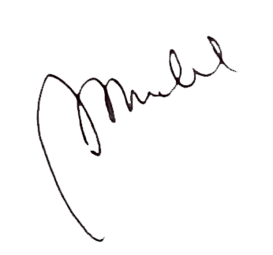
Pejabat Pembuat Komitmen PTA Padang

MUKHLIS, SH.
NIP 19730224.200312.1.002

